大渡口旅游资源概况

1.华生园金色蛋糕梦幻王国
金色蛋糕梦幻王国是重庆华生园食品有限公司倾心打造的“工业旅游”项目。华生园以其烘焙工业为核心，风格独具的城堡建筑群为特色，突破传统旅游模式，创新打造个性化差异化的梦幻城堡烘焙文化旅游基地。基地内拥有五座风格各异的大型欧式城堡建筑，占地170亩，森林环绕，是重庆最大的欧式城堡建筑群，还设有丰富的休闲娱乐项目，于2015年被评为“重庆新地标”。游客可以在此参观华生园全线生产链，包括蛋糕制作、月饼制作、面包烘焙；参观华生园博物馆，了解华生园30年创办的历史文化；以及参与蛋糕趣味DIY。
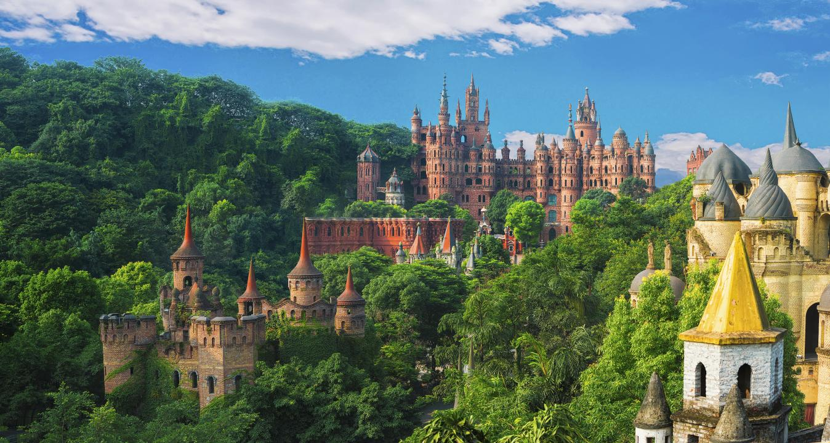
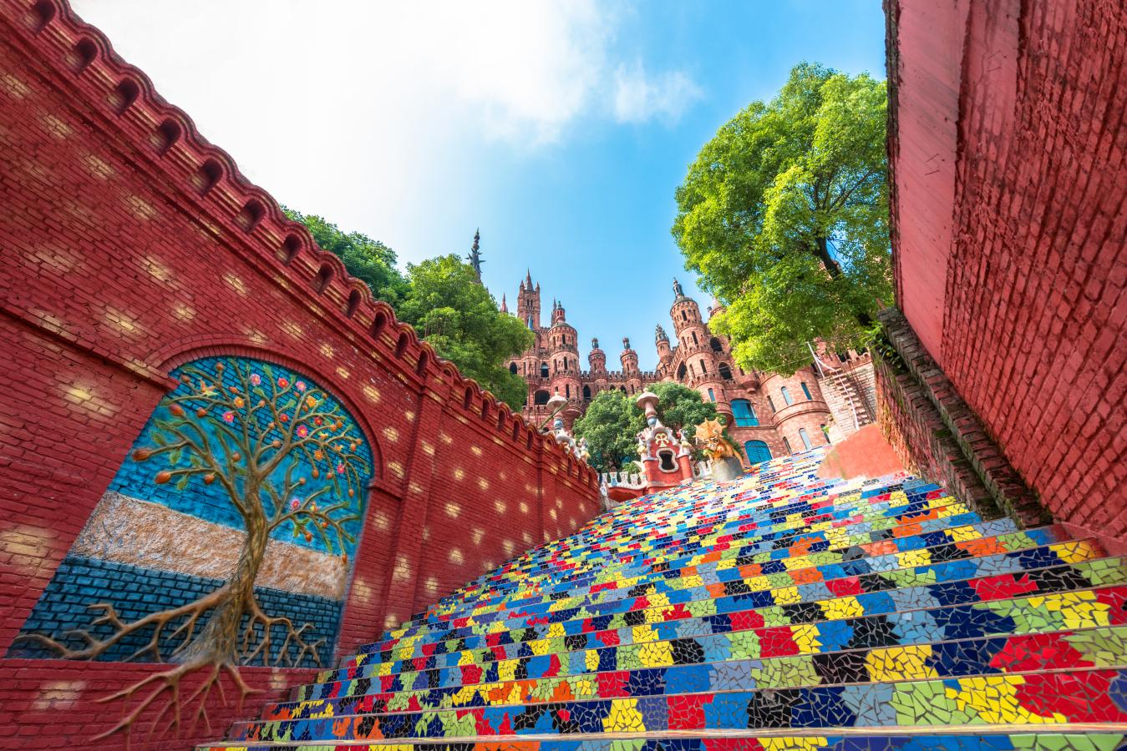
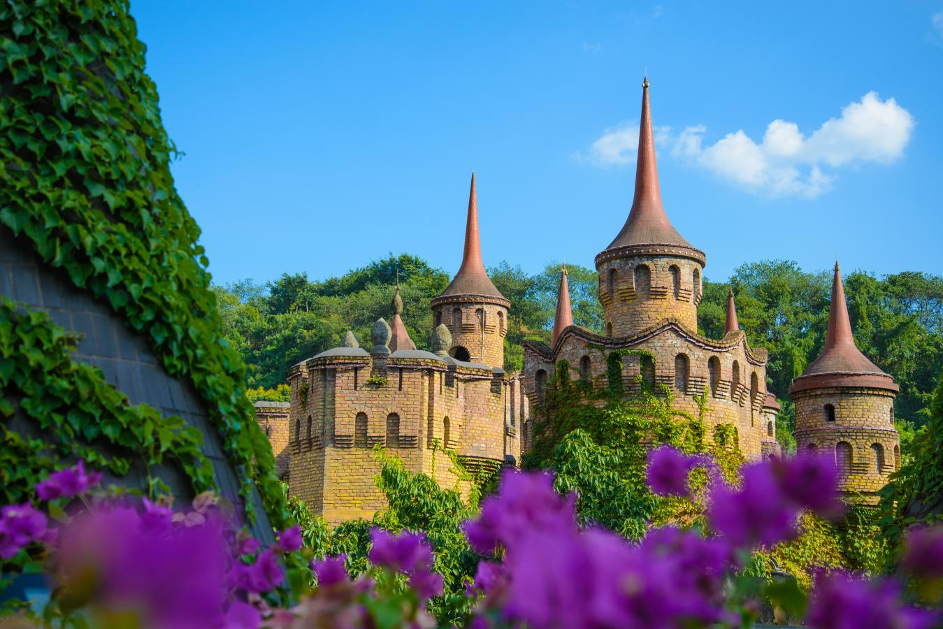
2.南海温泉
重庆市大渡口区南海温泉中心是由重庆小南海水泥厂投资开发建设的国家AAA级旅游景区。景区背靠中梁山山脉，苍松翠竹，小桥流水，绿荫掩映，景色怡人。小南海温泉泉水来自地层深处，为含偏硅酸、偏硼酸的氟、锶医疗热矿泉，引自地层深处2336米，水温57℃。有资料表明，温泉热浴可使肌肉、关节松弛，消除疲劳，对恢复体力有相当明显的作用；还可起到美容，延缓衰老的功效。景区除泡池及桑拿外，还有大型儿童戏水池、循环游泳池、激情滑梯、人造冲浪、DJ冲浪池等旅游项目。
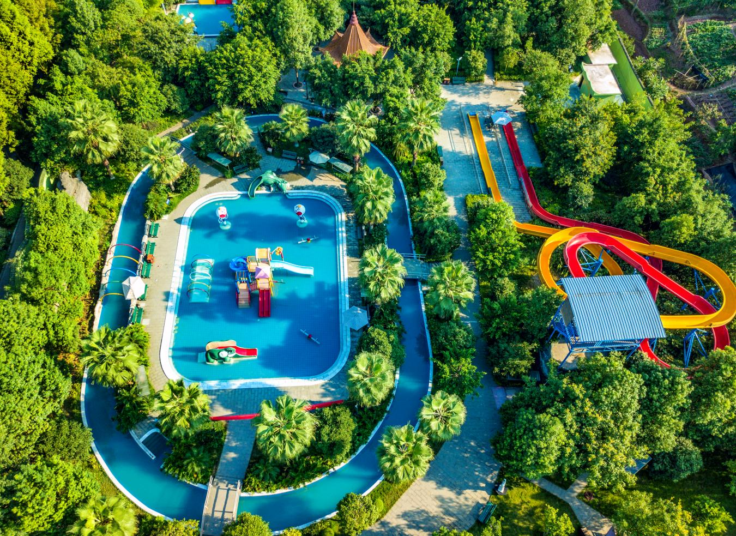
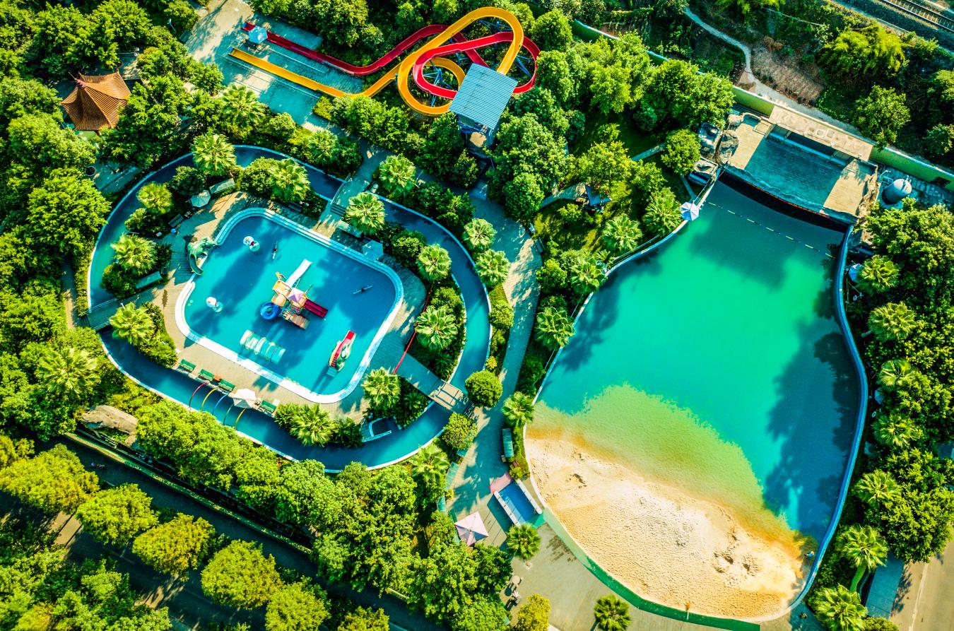
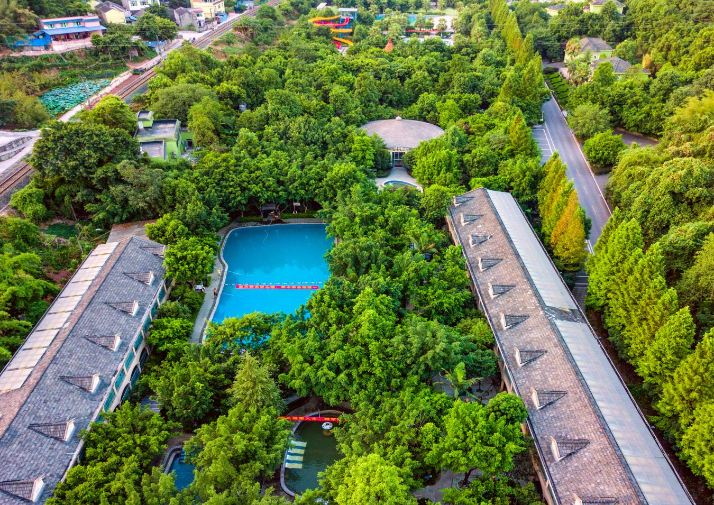
3.重庆工业博物馆
重庆工业博物馆于2011年列入重庆市四大博物馆之一，担负着“记载重庆工业历史，丰富城市文化内涵”的光荣使命。2015年，重庆工业博物馆正式启动工程建设，2019年9月竣工，献礼新中国成立70周年。
重庆工业博物馆位于重庆市大渡口区重钢李子林片区，依托重钢原型钢厂部分工业遗存建设而成，由主展馆、“钢魂”馆以及工业遗址公园等构成，着力打造具有创新创意、互动体验、主题场景式的泛博物馆。其中：主展馆总面积约8000平方米，围绕近代以来重庆工业120多年的发展历程，全面展示了重庆对外开埠后民族工业的振兴，以及重庆工业为中国抗战、国民经济恢复、重庆城市化进程、中国工业化进程做出的巨大贡献。“钢魂”馆总面积约5000平方米，是在全国第七批重点文物保护单位“重庆抗战兵器工业旧址群——钢迁会生产车间”旧址上进行活化利用、专题陈列、科普体验，呈现了“钢迁会”成立、西迁并支持抗战的恢弘历史。工业遗址公园约42亩，场地内有1905年英国谢菲尔德公司生产的8000匹马力双缸卧式蒸汽原动机等珍贵工业设备展品，多座主题雕塑、装置艺术和工业先驱人物雕像，体现了工业文化与公共艺术的完美结合。
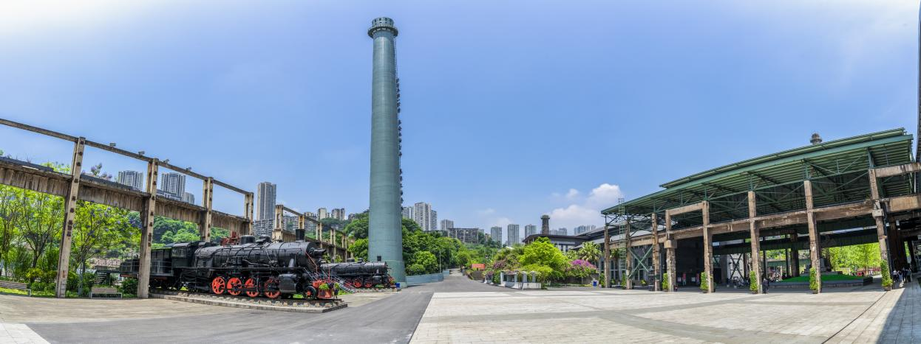
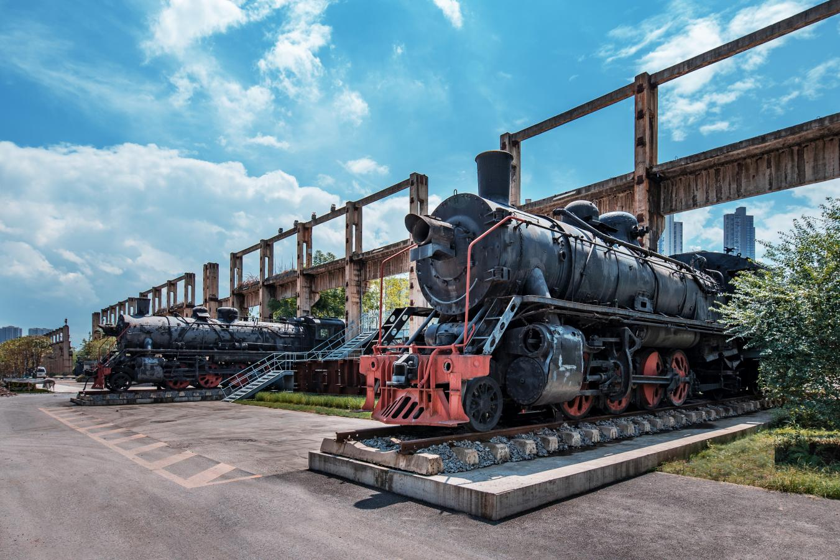
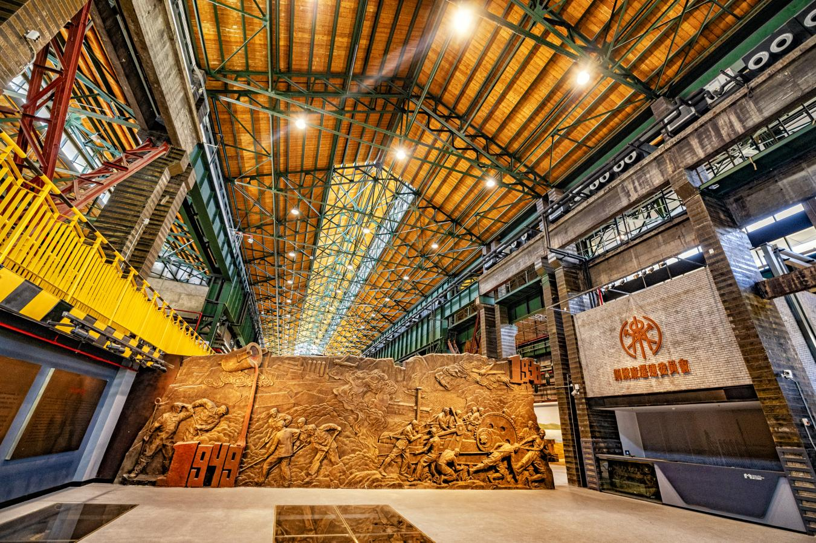

4.义渡古镇
义渡古镇位于大渡口长江左岸，马桑溪大桥下，占地约35亩。清道光时马王乡士绅在此建有免费渡口，逐渐繁荣成镇，并因“义渡”而著称于世，在抗战时期，这里是重要的物资进出口岸，具有非凡的历史意义。
2015年，义渡古镇恢复及修复工程正式启动，特邀请四川美术学院专家进行设计及前期策划。2017年初，古镇开街运营，总建筑面积近2万平方米，由19栋单体建筑，沿江岸坡度自然形成三街九巷的老街格局，是重庆主城唯一的亲水特色小镇。古镇既有滨江亲水之趣，又有居高瞰江之便。现已进驻休闲餐饮、文创展示销售等业态，开业以来，吸引游客已经超过百万人次。目前，古镇正在进行业态升级改造，进一步提升休闲品质。
